xxx | Spett.le

Alla Cortese attenzione Sig.

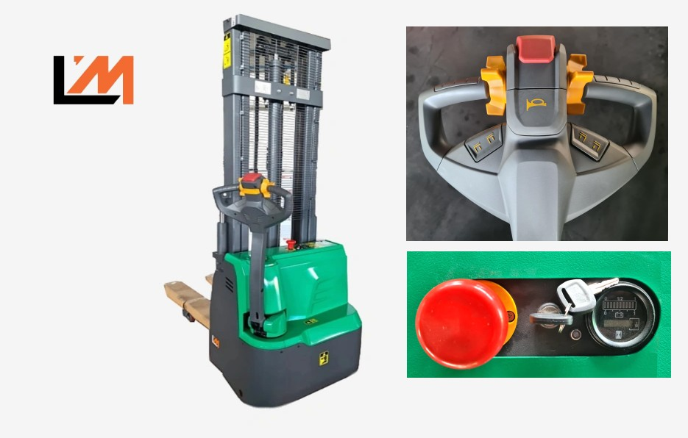

Elevatore a colonna elettrico
Con dimensioni compatte, eccellente stabilità e durata eccezionale, questa gamma di stoccatori doppi offre una risposta conveniente per operazioni medio-brevi nella più ampia gamma di applicazioni.

Nelle aree di lavoro dove lo spazio è prezioso, come magazzini, negozi, supermercati negozi di bricolage e impianti di produzione, l’MSB12ES incorpora componenti di marca in una progettazione resistente ma elegante.

CARATTERISTICHE PRINCIPALI
• Capacità di carico 1.200 kg
Forche 1150 mm.
Altezza di sollevamento 3000 mm.
Doppio sollevamento ( zanche + forche )

• Motore di azionamento CA a bassa manutenzione
• Batteria al gel a bassa manutenzione 105Ah
• Indicatore del livello della batteria e ore di funzionamento
• Impianto elettronico Curtis
• Timone Curtis ergonomico e resistente per il massimo comfort dell’operatore
• Sollevamento iniziale incluso
• Caricabatterie integrato
• Design compatto

Prezzo netto a rivenditore : € trasporto escluso

Il timone: funzioni avanzate
Il timone Curtis con comandi a portata di mano può essere utilizzato in posizione verticale per un funzionamento facile e sicuro in spazi molto ristretti come linee di produzione e all’interno di container.
La modalità di marcia lenta consente di azionare il carrello con il timone in posizione verticale garantendo la massima manovrabilità
Il motore CA silenzioso ma potente offre buone prestazioni in rampa con il freno elettromagnetico che impedisce al carrello di andare all’indietro in maniera accidentale.
Il caricabatterie integrato consente di ricaricare facilmente le batterie.

Brand e qualità: Perchè scegliere questo modello
La gamma è garantita da Logisnext uno dei più grandi produttori al mondo di carrelli elevatori.
E’ un carrello solido dotato di accorgimenti che trovi solo su modelli di fascia superiore.
Ricambi e assistenza sono garantiti da oltre riparatori autorizzati nel territorio Italiano.

Robusto. Affidabile. E molto economico.
Sviluppati per offrire soluzioni robuste ea basso costo, i prodotti L’M sono ideali per operazioni di bassa e media intensità in una vasta gamma di applicazioni diverse. Il modello che scegli è stato prodotto secondo i più alti standard utilizzando componenti di classe mondiale, per offrire un servizio lungo e affidabile. Selezionati esclusivamente da Logisnext Europe, i prodotti e i rivenditori L’M sono supportati dall’esperienza e dalla competenza di un team di supporto leader a livello mondiale. Ciò significa manutenzione e riparazioni rapide, fornitura completa di componenti e una gamma completa di opzioni di noleggio e soluzioni finanziarie.

In un ampio spettro di industrie e applicazioni, la gamma L’M è ideale per operazioni di bassa e media intensità. Combinando i componenti più avanzati con un’ingegneria robusta, la gamma offre prestazioni comprovate e continue e una durata eccezionale. È importante sottolineare che, poiché le uscite sono elevate e i requisiti di manutenzione sono bassi, questa è una linea per soddisfare le esigenze del mondo reale. Con L’M stai investendo in più di una macchina… ti stai assicurando la tranquillità a lungo termine.

Cordiali saluti

